Zadania na 2 dni. (12-13.05)
T: Jakie emocje przeżywają przedszkolaki? Skąd się biorą łzy?
Cele: rozpoznawanie i podawanie nazw emocji własnych i innych osób, umiejętność wypowiadania się na określony temat.
Wysłuchanie wiersza „Zły humorek” – D. Gellner https://www.youtube.com/watch?v=2ZiqVi5muTE
Jestem dzisiaj zła jak osa!
Złość mam w oczach i we włosach!
Złość wyłazi mi uszami i rozmawiać nie chcę z wami!
A dlaczego?
Nie wiem sama.
Nie wie tata, nie wie mama...
tupię nogą, drzwiami trzaskam
i pod włos kocura głaskam.
Jak tupnęłam lewą nogą nadepnęłam psu na ogon.
Nawet go nie przeprosiłam
– taka zła okropnie byłam. ZŁOŚĆ
Mysz wyjrzała z nory:
- Co to za humory? ZDZIWIENIE
Zawołałam: - Moja sprawa! Jesteś zbyt ciekawa.
Potrąciłam stół i krzesło,
co mam zrobić, by mi przeszło?!
Wyszłam z domu na podwórze,
wpakowałam się w kałużę.
Widać, że mi złość nie służy, skoro wpadłam do kałuży.
Siedzę w błocie, patrzę wkoło,
wcale nie jest mi wesoło... SMUTEK
Nagle co to?
Ktoś przystaje. Patrzcie! Rękę mi podaje!
To ktoś mały, tam ktoś duży – wyciągają mnie z kałuzy.
Przyszedł pies i siadł koło mnie,
kocur się przytulił do mnie,
mysz podała mi chusteczkę:
- pobrudziłaś się troszeczkę!
Widzę, że się pobrudziłam, ale za to złość zgubiłam,
pewnie w błocie gdzieś została,
NIE BĘDĘ JEJ SZUKAŁA!
Pytania do tekstu: co czuła dziewczynka? Z jakiego powodu czuła gniew? Jak się zachowywała? Co znaczy być złym, a co złościć się/ być zezłoszczonym? Czy to oznacza to samo?

Zabawa: dzieci pokazują, jak się czują kiedy:
− „Dostałeś od mamy prezent”
− Szybko biegłeś, nieostrożnie i przewróciłeś się.
− Koleżanka zniszczyła Ci twój obrazek.
− Kolega chcę się z Tobą pobawić a Ty nie chcesz.
− Kolega przeszkadza Ci w zabawie.
− Pokaż jaki jesteś zły.
− Jak wyglądasz kiedy się uśmiechasz.
− Jaką masz minę kiedy jesteś smutny.

Masaż metodą ruchu rozwijającego Weroniki Sherbone.
Na plecach „rysujemy” treść recytowanego przez rodzica wierszyka
Stolarz młotkiem puka (stukanie pięścią)
Lekarz w plecy stuka (delikatne pukanie palcami)
Kucharz w garnku miesza (koliste ruchy płaską dłonią lub pięścią)
Praczka pranie wiesza (delikatne szczypanie)
Rolnik grabi siano (grabienie palcami obu rąk z góry na dół)
Muzyk gra co rano (naśladowanie ruchów pianisty)
I ja też pracuję (wskazanie na siebie)
Obrazek rysuję (dowolny rysunek palcami na plecach

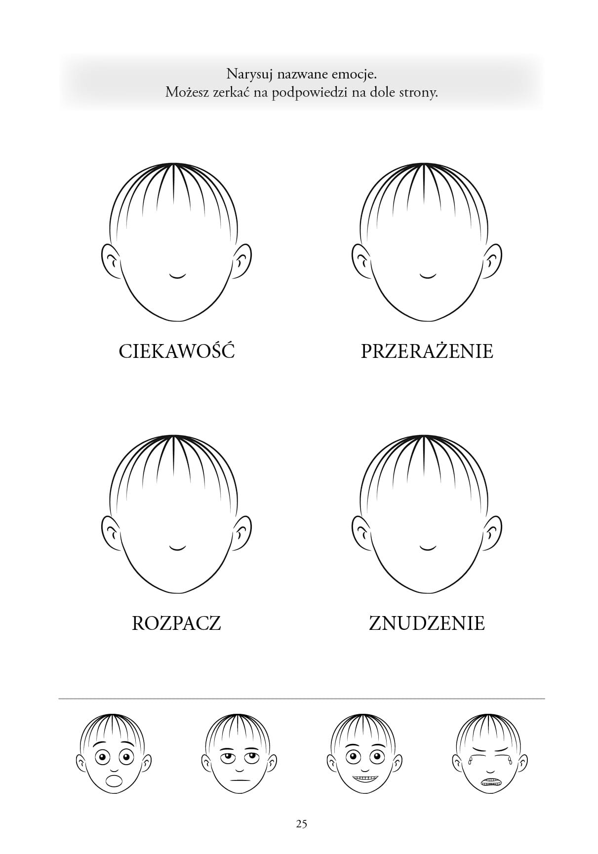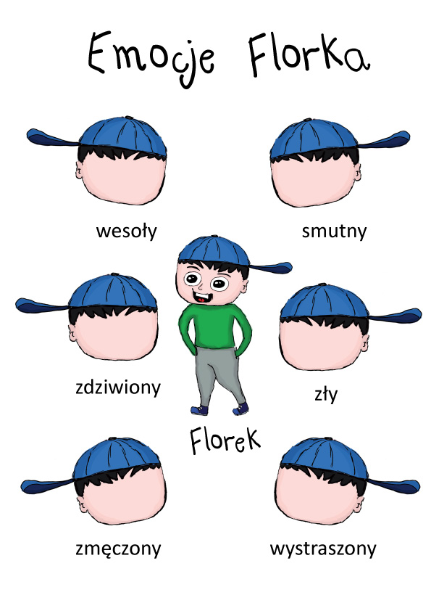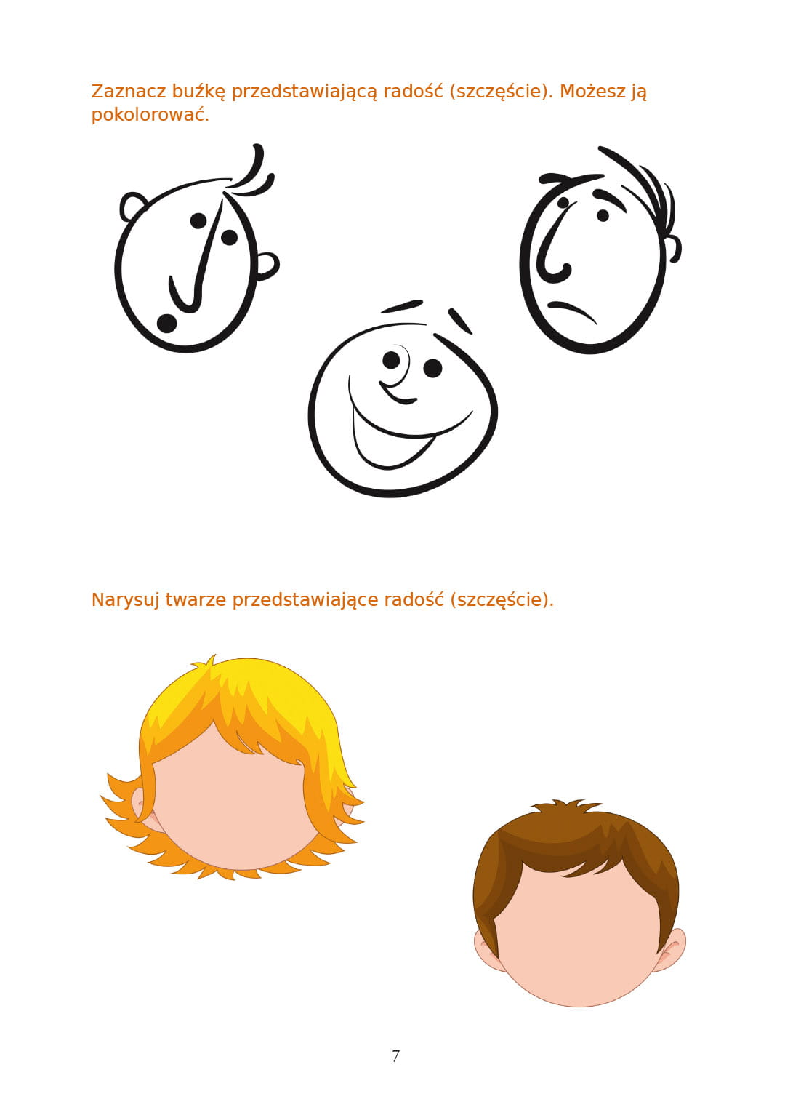

Próba wyjaśnienia stereotypów „chłopaki nie płaczą”
„ gdy mi smutno, gdy mi źle” dzieci dzielą się pomysłami co można zrobić gdy jest się smutnym?

„łzy” – to substancja nawilżająca i oczyszczająca, która chroni oko przed zarazkami. Łzy składają się z wody i niewielkiej ilości soli oraz substancji bakteriobójczych. Bez niej nos i gałki oczne stałyby się łatwym wejściem do naszego organizmu dla groźnych bakterii. Nad oczami znajdują się dwa gruczoły, które nieustannie produkują łzy. Stamtąd łzy spływają kanalikami, a ich nadmiar jest odprowadzany do nosa. Dlatego gdy płaczemy, musimy wydmuchać nos. Gdy oko zostaje podrażnione, łez jest tak dużo, ze kanaliki nie nadążają ich odprowadzać. Oczy łzawią na co nie mamy wpływu. Więcej łez jest produkowanych wtedy, gdy przeżywamy różne emocje, np. smutek, radość. Łzy pojawiają się na skutek tego, co czujemy, albo są wynikiem naszych myśli, wspomnień. Płacz jest nam czasem bardzo potrzebny, działa pozytywnie na organizm: obniża ciśnienie krwi, dotlenia mózg, powoduje spadek napięcia emocjonalnego. Niektórzy uważają płacz za oznakę słabości, inni doceniają wrażliwość płaczących. Niewątpliwie jednak płacz jest naturalną reakcją naszego organizmu.

Ćwiczenia - https://www.youtube.com/watch?v=Tc82wV1jV-4

